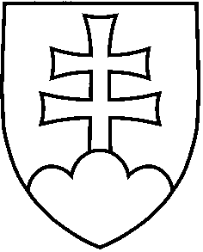
UZNESENIE VLÁDY SLOVENSKEJ REPUBLIKY
č. ...
z ...

k návrhu zákona, ktorým sa mení a dopĺňa zákon č. 139/1998 Z. z. o omamných látkach, psychotropných látkach a prípravkoch v znení neskorších predpisov a o zmene zákona Národnej rady Slovenskej republiky č. 145/1995 Z. z. o správnych poplatkoch v znení neskorších predpisov.

Číslo materiálu:
Predkladateľ: | ministerka zdravotníctva Slovenskej republiky
Vláda
- schvaľuje
  - návrh zákona, ktorým sa mení a dopĺňa zákon č. 139/1998 Z. z. o omamných látkach, psychotropných látkach a prípravkoch v znení neskorších predpisov a o zmene zákona Národnej rady Slovenskej republiky č. 145/1995 Z. z. o správnych poplatkoch v znení neskorších predpisov,
- poveruje
predsedu vlády
  - predložiť vládny návrh zákona predsedovi Národnej rady SR na ďalšie ústavné prerokovanie,
ministerku zdravotníctva
  - uviesť vládny návrh zákona v Národnej rade SR.
Vykoná: predseda vlády
ministerka zdravotníctva
Na vedomie: predseda Národnej rady SR

